Спортивное развлечение

в подготовительной к школе группе

«Мы знаем правила дорожного движения»

Цель: закрепление знаний у дошкольников правил дорожного движения в целях воспитания безопасного образа жизни.

Задачи:
- продолжать знакомить детей с правилами дорожного движения;
- закреплять знания о безопасном поведении на дороге;
- развивать быстроту, ловкость в эстафетах, играх, совершенствовать основные виды движений;
- закреплять умение кататься на самокате по прямой, по кругу, змейкой;
- воспитывать чувство взаимопомощи, сопереживания.

Предварительная работа: рассматривание и изучение дорожных знаков и «опасных» ситуаций на дороге; беседы о правилах дорожного движения.

Оборудование:
- аудиозапись с музыкой;
- макеты дорожных знаков;
- макет светофора;
- макет «зебры»;
- жезл регулировщика;
- набор дорожных знаков;
- самокаты для эстафет - 2 шт.;
- конусы для эстафет - 8 шт.;
- машинки с веревочками – 2шт.;
- коляски с куклами – 2шт.;
- круги красного, желтого, зеленого цвета.

Ход мероприятия:
(Под веселую музыку дети входят на спортивный зал.)

Воспитатель: Здравствуйте, ребята! Мы начинаем наше развлечение по правилам дорожного движения.
Все мы с вами живем в красивом селе, с улицами и переулками. По ним движется много машин, и переходить улицу там, где захочется, опасно. Со стороны может показаться, что на улице царит полный беспорядок: едут машины, спешат люди. На самом деле все движение на улице происходит по строгим правилам для водителей машин и для пешеходов. Как называются эти правила? (Правила дорожного движения.)

Чтобы улицей бурливой,
Шумной, звонкой, говорливой
И проехать, и пройти –
Будь внимателен в пути.

Правила дорожного движения
Знать должны все без исключения.

Ребята, на улице нужно быть очень внимательным. И сегодня мы собрались вместе, чтобы вспомнить все, что мы изучили о правилах дорожного движения. Для этого необходимо выполнить задания: ответить на вопросы, поучаствовать в спортивных эстафетах, отгадать загадки и поиграть в игры.

Но для начала нам нужно сделать разминку. Поиграем в игру «Угадай дорожный знак».
(Проводится под музыку.)
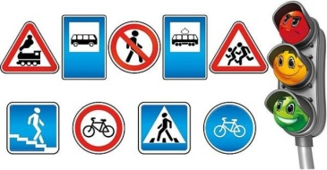
Много есть различных знаков –
Эти знаки нужно знать,
Чтобы правил на дороге
Никогда не нарушать.

Все дети встают в большой круг и под музыку передают жезл постового. У кого в руках окажется жезл с завершением музыки, тот отгадывает дорожный знак.

По окончанию игры дети строятся на линию старта в две колонны.

1 задание: «Эстафета «Извилистая дорога»
(Проводится под музыку. Команды строятся за линией старта в колонну по одному. Впереди, через 9 м линия ограничителя, а через каждые 1,5 метра дистанции стоят конусы для эстафет.)
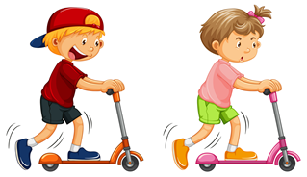
Мне купили самокат,
Я позвал с собой ребят.
Взял сестру и братца –
Будем все кататься!

По сигналу первые участники на самокате «змейкой» объезжают конусы, возвращаются обратно по прямой и передают самокат следующему участнику, который выполняет те же действия. Эстафета заканчивается, когда последний участник пересекает линию старт – финиш.

2 задание: «Отгадай загадки про правила дорожного движения»
(Команды по очереди отгадывают загадки.)

Эту ленту не возьмешь.
И в косичку не вплетешь.
На земле она лежит,
Транспорт вдоль по ней бежит. (Дорога)

Тихо ехать нас обяжет,
Поворот вблизи покажет
И напомнит, что и как
Вам в пути… (Дорожный знак.)
Пешеходам объясняет
Как дорогу перейти.
Он сигналы зажигает,
Помогая им в пути. (Светофор.)

У него сигналов три.
Ты сигналы назови. (Красный, желтый, зеленый.)

Какой у светофора свет
Нам говорит: «Прохода нет!»? (Красный.)

Какой свет горит,
«Вперед идите!» говорит? (Зеленый.)

Я и вечером и днем
За рулем, за рулем. (Водитель.)

Дом по улице идет,
На работу всех везет.
Не на курьих тонких ножках,
А в резиновых сапожках. (Автобус.)

По этой дорожке идет пешеход,
Машин не боится, идет он вперед. (Тротуар.)

В два ряда дома стоят –
Десять, двадцать, сто подряд.
Квадратными глазами
Друг на друга глядят. (Улица.)

Встало с краю улицы в длинном сапоге
Чучело трехглазое на одной ноге.
Где машины движутся, где сошлись пути,
Помогает улицу людям перейти. (Светофор.)

По обочине дороги,
Как солдатики стоят,
И мы строго выполняем,
Все, что нам они велят. (Дорожные знаки.)

3 задание: «Эстафета «Аккуратный водитель»
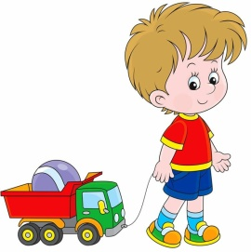
(Проводится под музыку)

Вот огромный грузовик!
Я водить его привык,
Грузы я вожу на нем,
Если строят новый дом.

Участники по очереди, держа машину за веревочку, бегут до ориентира и обратно. Выигрывает та команда, которая быстрее всех выполнит задание.

4 задание: «Викторина «Знаете ли вы правила дорожного движения»
(Команды по очереди отвечают на вопросы.)

- Какие виды перехода через улицу вы знаете?
- Почему наземный переход называют зеброй?
- Почему светофор называют помощником перехода?
- Сколько сигналов у светофора?
- На какой свет можно переходить улицу?
- Какой свет светофора запрещает переход через улицу?
- Где можно играть в мяч, кататься на велосипеде, самокате?
- Где должны ходить пешеходы?

5 задание: «Эстафета «Большая прогулка»
(Проводится под музыку. На дистанции устанавливаются макеты дорожных знаков, светофора, «зебры».)

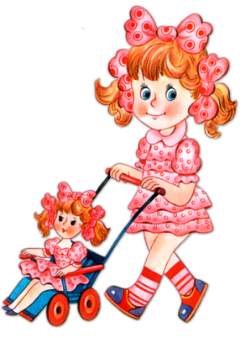
Я куклу Наташу
Катаю в коляске.
Спать уложу –
И закроются глазки.

Как быстро ее
Ветерок убаюкал!
Кататься в коляске
Полезно для кукол.

Участники каждой команды по очереди везут коляски с куклами до стойки и обратно, соблюдая правила дорожного движения. Выигрывает та команда, которая быстрее всех выполнит задание.
6 задание: «Игра «Четвертый лишний»

- Назовите лишнего участника дорожного движения.
Грузовик, дом, «скорая помощь», «снегоуборочная машина».
- Назовите лишнее средство транспорта.
Легковая машина, грузовая машина, автобус, детская коляска.
- Назовите средство транспорта, не относящееся к общественному транспорту.
Автобус, трамвай, грузовик, троллейбус.
- Назовите лишний «глаз» светофора.
Красный, синий, желтый, зеленый.

7 задание: «Игра «Сигналы светофора»
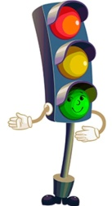
(Проводится под музыку)

Светофор – большой помощник,
Лучший друг для всех в пути.
Он всегда предупреждает
Цветом, можно ли идти.

Воспитатель показывает круг красного, желтого или зеленого цвета, а дети выполняют действия:
- на зеленый цвет – маршируют на месте;
- на желтый цвет – руки на пояс;
- на красный цвет – стоят на месте.
Игру проводить быстро, чтобы запутать участников.

Воспитатель: Наши соревнования подошли к концу. Ребята, вы все большие молодцы! Объявляю вам благодарность и желаю всегда соблюдать правила дорожного движения.

На улице будьте внимательны, дети!
Твердо запомните правила эти.
Правила эти помни всегда,
Чтоб не случилась с тобою беда!

Список использованной литературы

Белая К.Ю. Формирование основ безопасности у дошкольников. Для занятий с детьми 2 – 7 лет. – М.: МОЗАИКА-СИНТЕЗ, 2016

Саулина Т.Ф. Знакомим дошкольников с правилами дорожного движения: Для занятий с детьми 3 – 7 лет. – М.: МОЗАИКА-СИНТЕЗ, 2019

Степанкова Э.Я., Филенко М.В. Дошкольникам о правилах дорожного движения. – М.: Просвещение, 1979

Шорыгина Т.А. Беседы о правилах дорожного движения с детьми 5 – 8 лет. – М.: ТЦ Сфера, 2019

Шорыгина Т.А. Основы безопасности для детей 5 – 8 лет. – М.: ТЦ Сфера, 2019

